20170517华通升级规范V1.0

# 华通所有的升级均需要经过如下流程：

## 一.开发交付的代码：

### 1.需要先上到测试环境：

#### 192.168.30.2 web01前置一：

程序：

tomcat_accountweb

tomcat_api

tomcat_epayweb

tomcat_orgweb

tomcat_quotation

tomcat_trade

tomcat_webapi

#### 192.168.30.3 web02前置二：

程序：

tomcat_accountweb

tomcat_kaihu

tomcat_mgr

tomcat_orgaccountweb

tomcat_trade

#### 192.168.30.4 trade01核心：

程序：

newsserver

queryserver

scheduleserver

bankprocessor

manageserver

orgmanageserver

riskcontrolserver

sessionserver

smsserver

tradeserver

#### 192.168.30.5 db数据库：

orcl

### 2.测试环境验证没问题上模拟盘：

#### 192.168.15.165 sweb01：

程序：

tomcat7_mgr

tomcat7_trade

tomcat_account

tomcat_orgaccountweb

tomcat_orgweb

tomcat_webapi

#### 192.168.15.166 sweb02：

程序：

tomcat7 ->tradeweb

tomcat7_api

tomcat7_hq

tomcat_accoutweb

tomcat_kaihu

tomcat_payweb

tomcat_trade

#### 192.168.25.165 strade01：

程序：

manageserver

orgmanageserver

riskcontrolserver

sessionserver

smsserver

tradeserver

bankprocess

newsserver

queryserver

scheduleserver

#### 192.168.25.165 sdata01：

程序：

oracle

### 3.模拟盘验证没问题上实盘实盘：

#### 192.168.10.165 rweb01：

程序：

tomcat7_hq

tomcat7_mgr

tomcat7_trade

tomcat_epayweb

#### 192.168.10.166 rweb02：

程序：

tomcat7_trade

tomcat_kaihu

#### 192.168.10.167 rweb03：

程序：

tomcat7_trade

tomcat_accountweb

tomcat_openapi

tomcat_orgaccountweb

tomcat_orgweb

#### 192.168.10.168 rweb04：

程序：

tomcat7_bank

tomcat7_hq

tomcat7_trade

tomcat_kaihu

tomcat_payweb

#### 172.20.10.10 mweb01：

程序：

tomcat_adminweb

tomcat_hq

tomcat_tradeweb

#### 172.20.10.11 mweb02：

程序：

tomcat_accountweb

tomcat_tradeweb

#### 172.20.10.12 mweb03：

程序：

tomcat_kaihu

tomcat_tradeweb

tomcat_webapi

#### 172.20.10.13 mweb04：

程序：

tomcat_kaihu

tomcat_openapi

tomcat_tradeweb

#### 172.20.10.14 mweb05：

程序：

tomcat_quotationweb

tomcat_tradeweb

#### 192.168.20.165 rtrade01：

程序：

bankprocess

newsserver

queryserver

riskcontrolserver

sessionserver

tradeserver

manageserver

orgmanageserver

scheduleserver

smsserver

redis-3.2.0

#### 192.168.30.166 rdata01：

程序：

oracle

## 二：升级之前需要做的工作：

### 1，牵涉到数据库改动的，必须备份数据库：备份命令如下：

#### 测试环境：

#### 模拟盘：

#### 实盘：

### 2. 核心程序升级：

#### A．关于配置文件：从各个环境下：拷贝下来除红圈标注的文件以外的文件： 通过对比工具对比一下：

##### Bankprocess ：

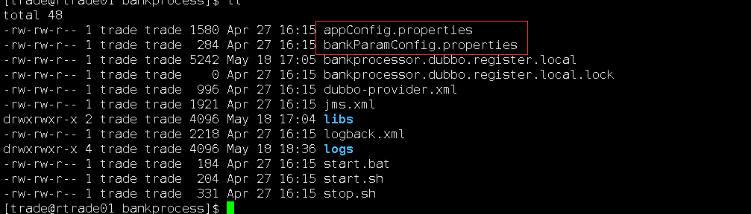

##### Manageserver ：

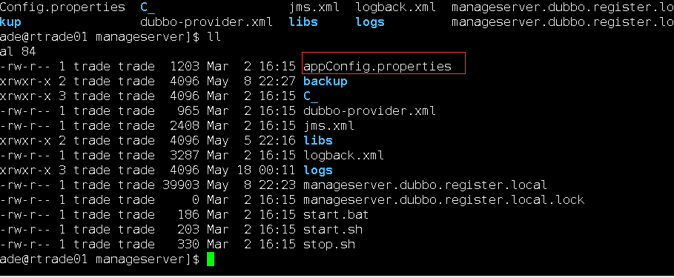

##### Newsserver：

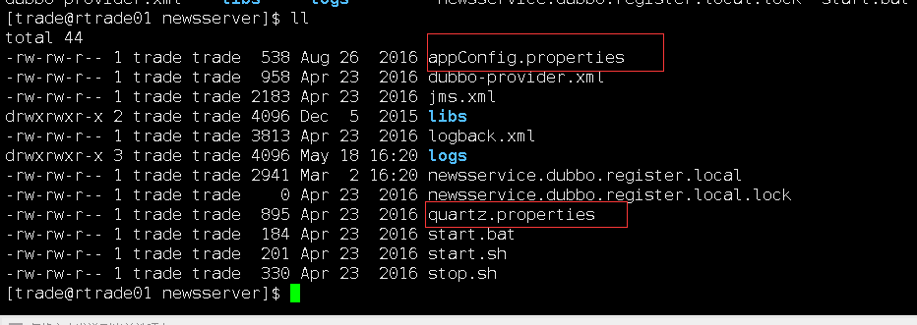

##### Orgmanageserver：

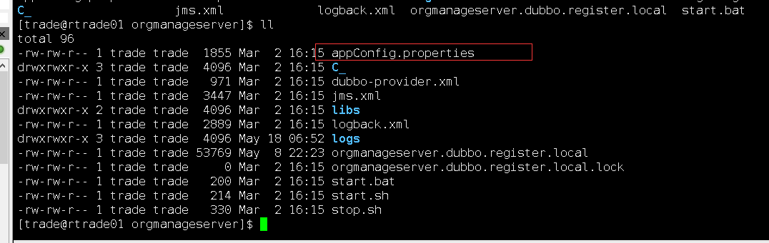

##### Queryserver：

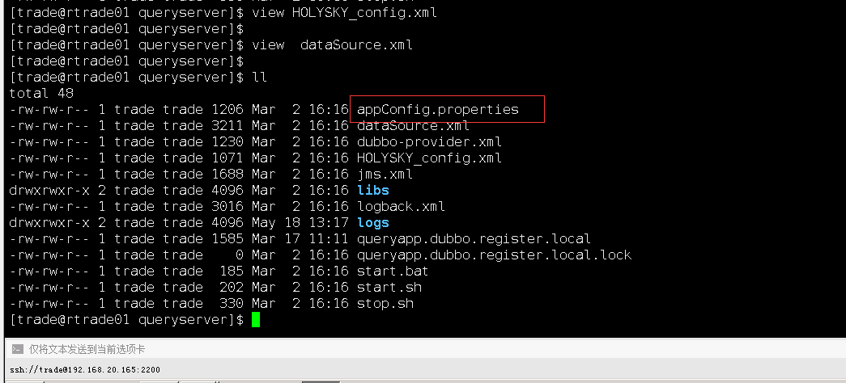

##### Riskcontrolserver：

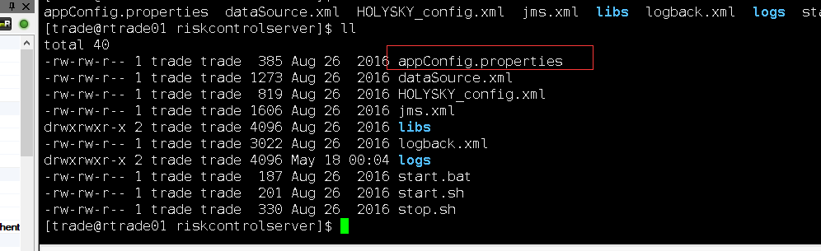

##### Scheduleserver：

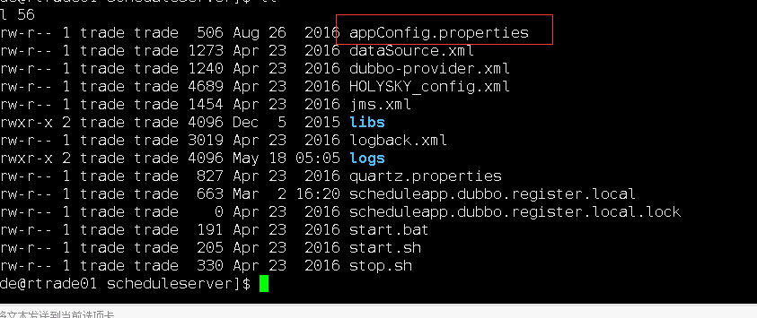

##### Sessionserver：

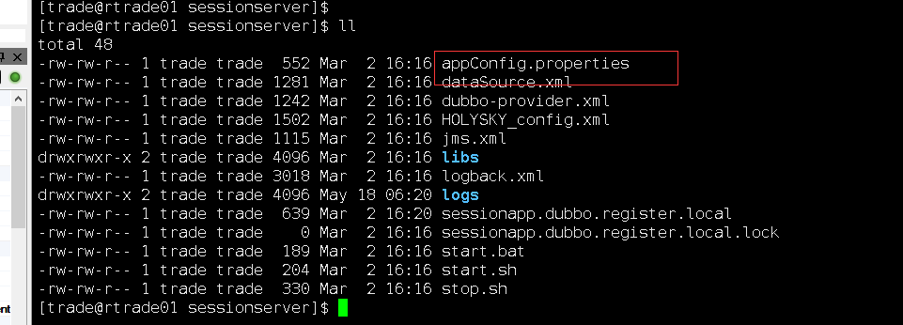

##### Smsserver：

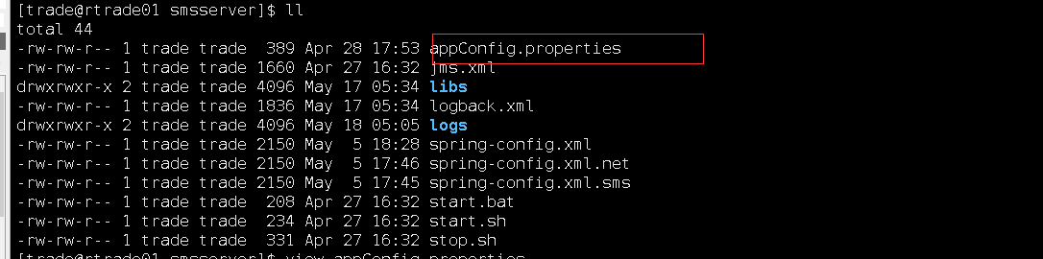

##### Tradeserver：

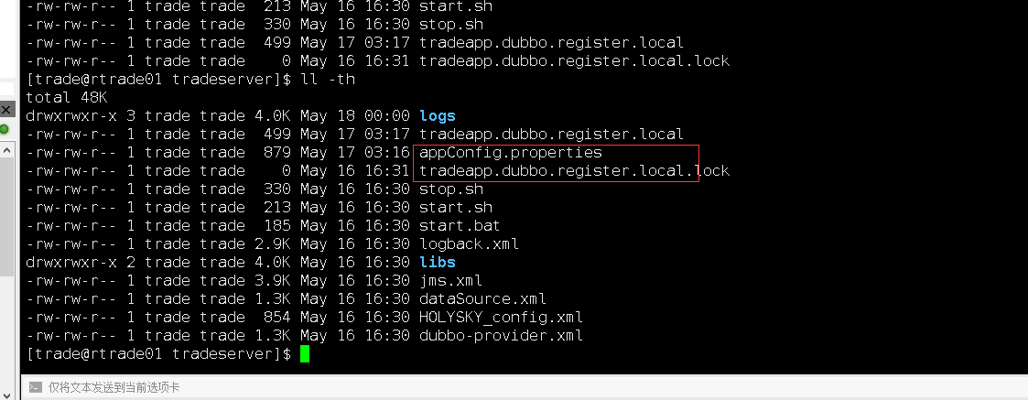

#### B．备份核心程序程序：通过脚本备份

### 3.修改前置程序：配置文件：

#### A .quotationweb：

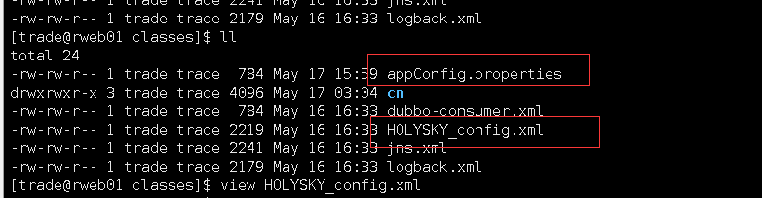

#### B.Admiwneb：

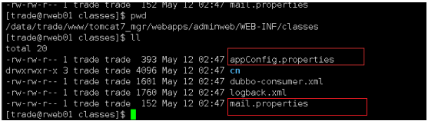

#### C. Tradeweb：

appConfig.properties

mail.properties

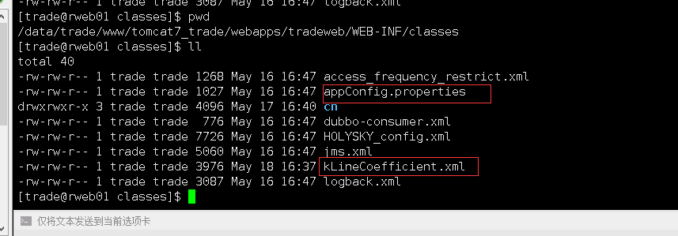

#### D．eapyweb

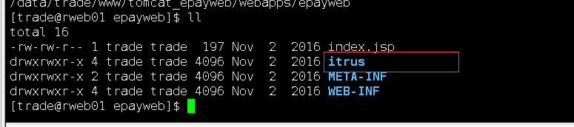

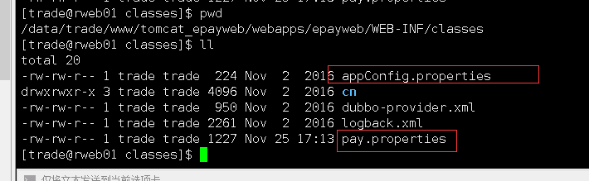

#### E．accountweb：

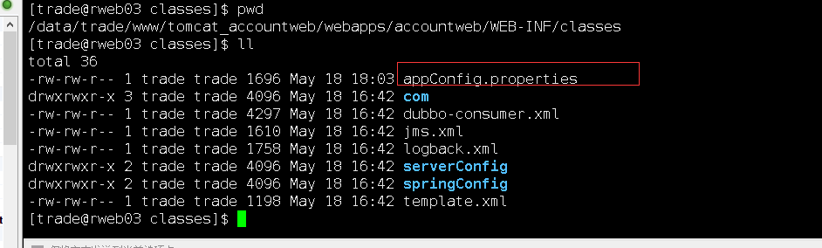

#### F: orgaccoutweb：

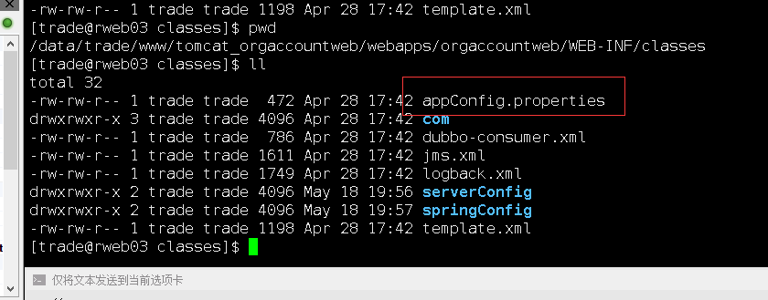

#### G:orgweb：

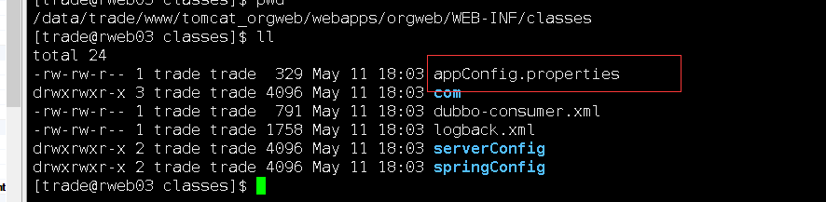

### 4.配置文件对比方法（示例以及存放方法）

1，每次升级只需要从实盘上拷贝相应的文件下来：

2.拷贝下来之后：开发程序（并建立readme说明修改的地方），测试环境，模拟盘，实盘，以及实盘配置文件5个目录：

3.把修改好的文件放在目录下面。

4．不同的环境拷贝不同的包,进行升级。

5,升级之后的校验：查看启动日志以及通过端口访问

没问题了。交付给曹勤俊测试（并由曹秦俊给业务部门发测试邮件）

6.

#### H：openaapi：

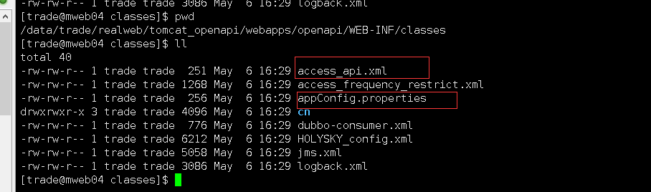

#### I： payweb

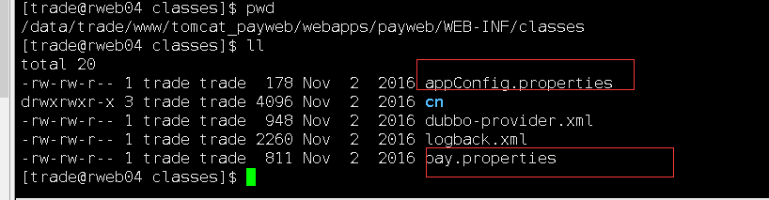

如果有相应核心程序升级：需要把前置都给停掉：